|  |  |
| --- | --- |
|  | Министерство науки и высшего образования Российской Федерации  Федеральное государственное бюджетное образовательное учреждение  высшего образования  «Московский государственный технический университет  имени Н.Э. Баумана  (национальный исследовательский университет)»  (МГТУ им. Н.Э. Баумана) |

Факультет «Радиотехнический»

Кафедра «Системы обработки информации и управления»

Рубежный контроль № 2

по дисциплине «Разработка интернет-приложений».

Вариант **Е12**

Выполнил:

студент(ка) группы № РТ5-51Б

А. С. Пакало

подпись, дата

Проверил:

преподаватель

Ю. Е. Гапанюк   
подпись, дата

Оглавление

Цель работы 3

Задание 3

Выполнение 3

urls.py 4

models.py 4

views.py 5

Результаты выполнения 6

Вывод 8

# Цель работы

Научиться создавать веб-приложение с использованием фреймворка Django.

# Задание

* Создайте проект Python Django с использованием стандартных средств Django.
* Создайте модель Django ORM, содержащую две сущности, связанные отношением один-ко-многим в соответствии с Вашим вариантом из условий рубежного контроля №1.
* С использованием стандартного механизма Django сгенерируйте по модели макет веб-приложения, позволяющий добавлять, редактировать и удалять данные.
* Создайте представление и шаблон, формирующий отчет, который содержит соединение данных из двух таблиц.

# Выполнение

Работа была выполнена с использованием PostgreSQL, ClassViews и Django Forms.

## urls.py

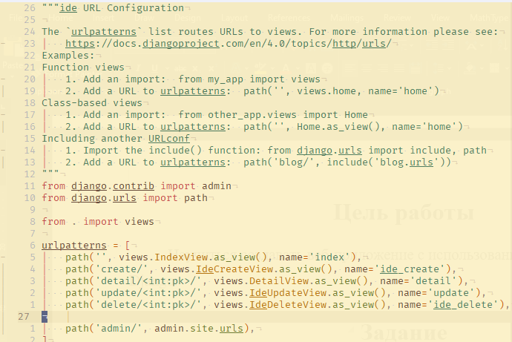

## models.py

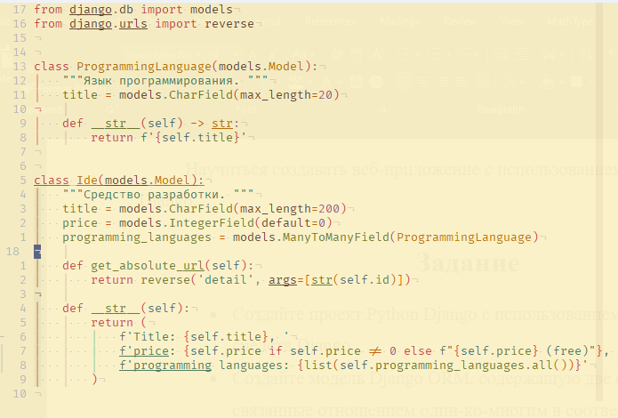

## views.py

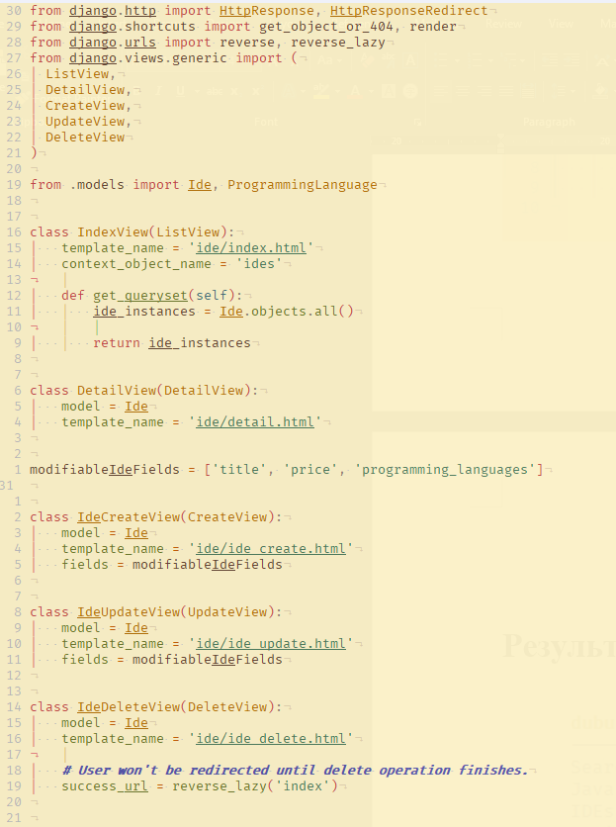

## Результаты выполнения

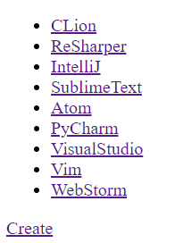

рис. 1 главная страница

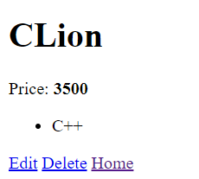

рис. детали о средстве разработки

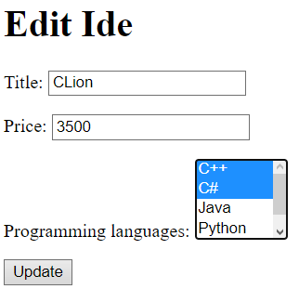

рис. редактирование

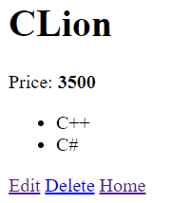

рис. результат выполнения операции редактирования

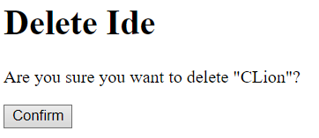

рис. удаление

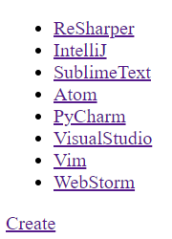

рис. результат выполнения операции удаления

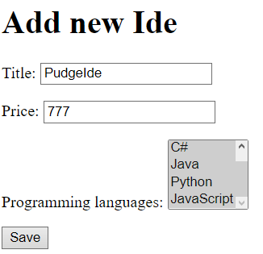

рис. создание новой записи

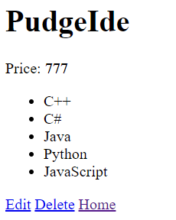

рис. результат выполнения операции создания новой записи

# Вывод

На данной лабораторной работе я научился создавать веб-приложение с использованием фреймворка Django.